

小七·今日动态
• DAILY LIFE

↓↓↓
2025/12/2
我们的主题——《快乐六个宝》

一、来园情况

1.来园人数：今日来园24人，6人请假
2.来园情绪：全部幼儿来园情绪比较稳定，大多数幼儿还能开开心心地走进教室里，愿意选择自己喜欢的区域进行游戏，真不错！

- 重点观察记录
日期:2025.12.2
序号 | 姓名 | 午睡情况（⭐自主入睡  △晚睡） | 序号 | 姓名 | 午睡情况（⭐自主入睡  △晚睡）
1 | 赵妍希 | ⭐ | 16 | 杨星屹 | ⭐
2 | 赵羽婧 | 请假 | 17 | 陆玟佑 | ⭐
3 | 王文玥 | ⭐ | 18 | 赵凌枫 | ⭐
4 | 侯伊诺 | 请假 | 19 | 马浩宇 | ⭐
5 | 李沐瑶 | ⭐ | 20 | 郭启哲 | ⭐
6 | 黄一萌 | ⭐ | 21 | 李恩硕 | ⭐
7 | 田冉 | ⭐ | 22 | 张奥寻 | ⭐
8 | 高雨桐 | ⭐ | 23 | 王晟源 | ⭐
9 | 樊予汐 | 请假 | 24 | 赵泽皓 | ⭐
10 | 徐悠然 | ⭐ | 25 | 顾烨晨 | ⭐
⭐11 | 肖柠舟 | ⭐ | 26 | 姜词 | ⭐
12 | 颜乐依 | 请假 | 27 | 陈星睿 | ⭐
13 | 付轩珞 | ⭐ | 28 | 位知新 | ⭐（晚睡）
14 | 陈欣悦 | ⭐ | 29 | 陈胤辰 | 请假
15 | 崇梓渔 | ⭐ | 30 | 宋宛谣 | 请假

三、集体活动
集体活动：音乐《小手拍拍》

能学唱歌曲，进一步熟悉五官和身体的其它部分，体验游戏带来的快乐的小朋友是：赵凌枫、李沐瑶、王文玥、马浩宇、郭启哲、杨星屹、黄一萌、田冉、徐悠然、赵泽皓、李恩硕、高雨桐、
能尝试替换部分歌词，并随着音乐的节奏做相应的动作的小朋友是：陆玟佑、张奥寻、赵妍希、王晟源、顾烨晨、姜词、陈星睿、位知新、肖柠舟、付轩珞、陈欣悦、崇梓渔
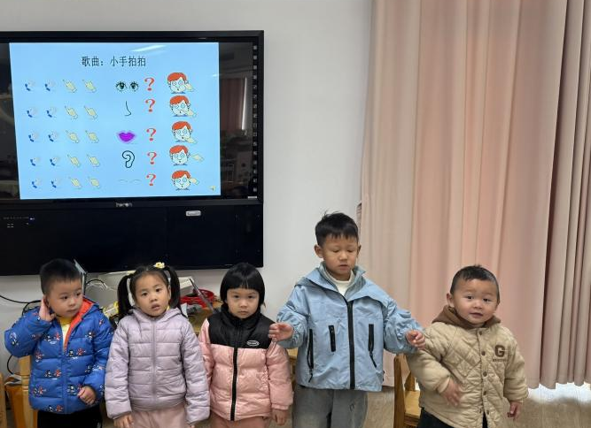

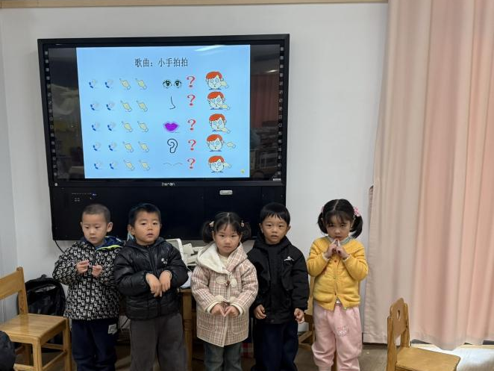
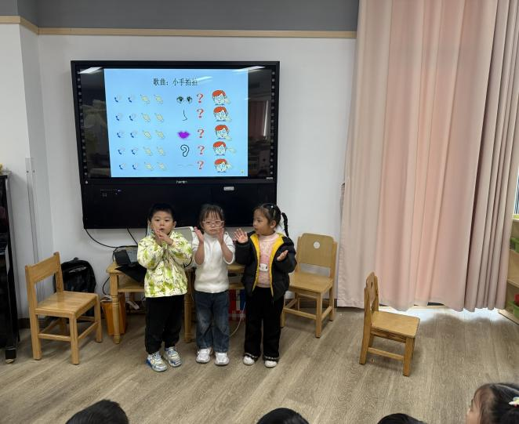

四、科技节嘉年华

半日活动：科技节嘉年华
愿意嘉年华活动，能在活动中动手动脑积极探索的小朋友是：李沐瑶、王文玥、马浩宇、顾烨晨、姜词、陈星睿、位知新、李恩硕、高雨桐、陆玟佑、
在活动中，能跟随队伍，一边听讲解一边进行游戏尝试的小朋友是：赵凌枫、郭启哲、杨星屹、黄一萌、田冉、张奥寻、赵妍希、王晟源、徐悠然、赵泽皓、肖柠舟、付轩珞、陈欣悦、崇梓渔

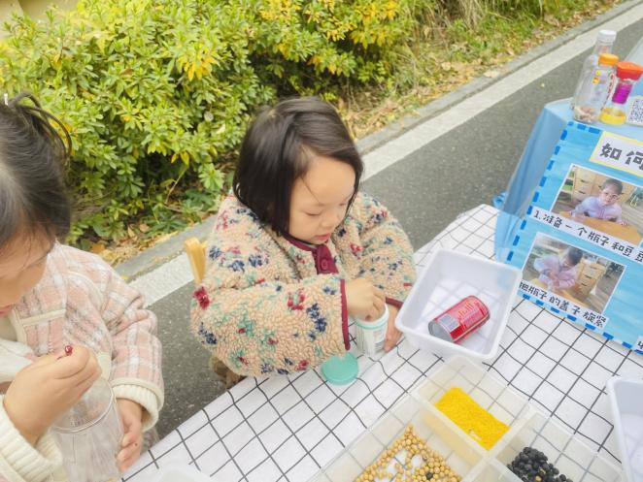
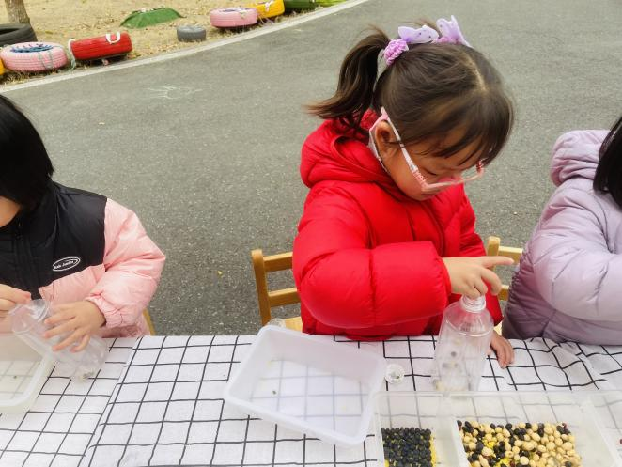

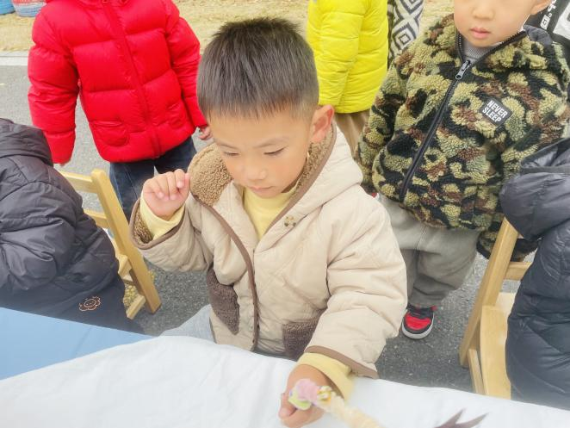
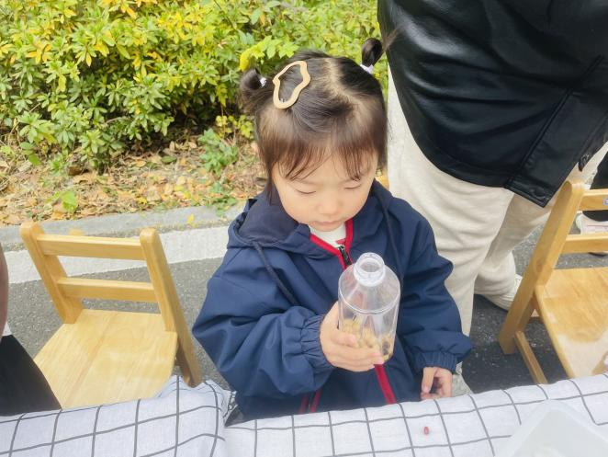

五、温馨提示

1.明天天气降温，家长们注意关注天气情况，及时为幼儿增加衣物。
2.请家长们回家检查幼儿的指甲，有些幼儿的指甲有点长，为了卫生清洁，请及时帮助幼儿修剪指甲哦~

